C语言程序设计实验2

1. 从键盘输入一个实数，不使用绝对值函数编程计算并输出该实数的绝对值。

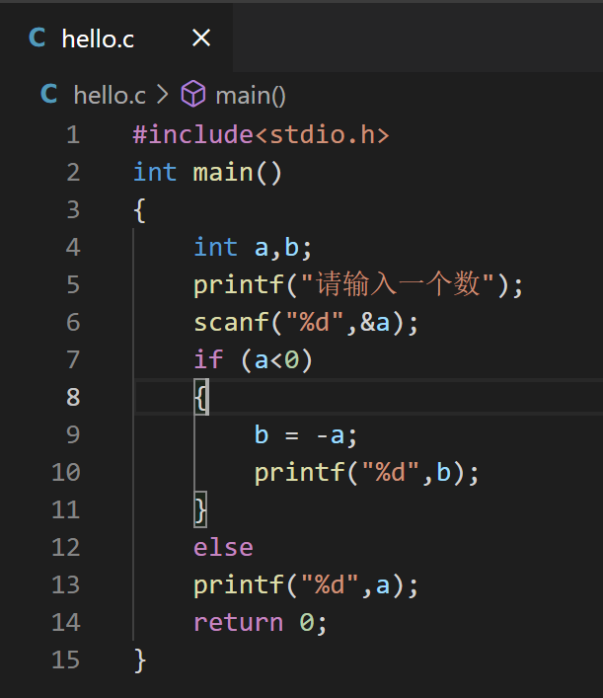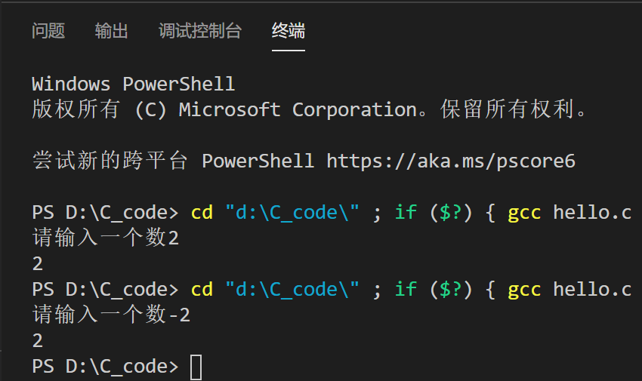

1. 从键盘任意输入一个整数，编程判断它的奇偶性。

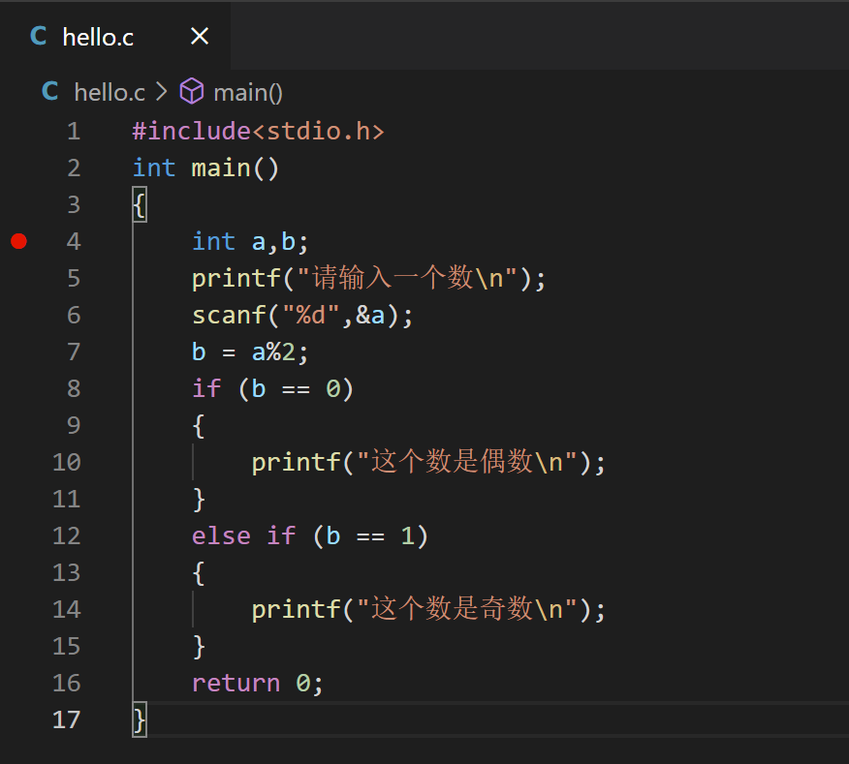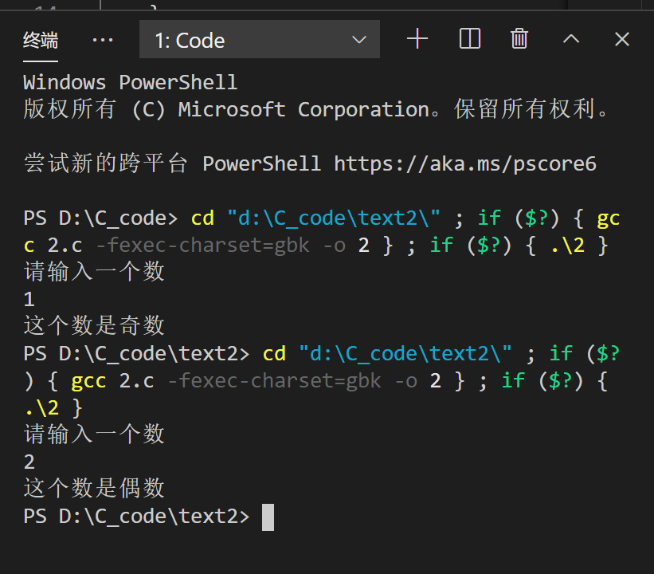

1. 有一个函数：

y= $\left\{\begin{aligned}x (x<1) \\ 2x-1 (1≤x<10) \\ 3x-11 (x≥10)\end{aligned}\right.$

写程序，输入x的值，输出y相应的值。

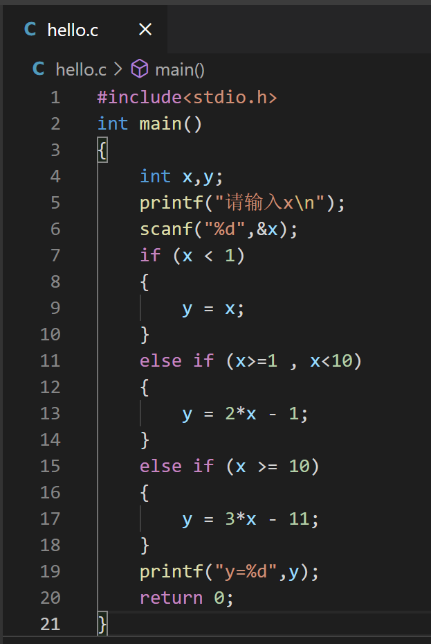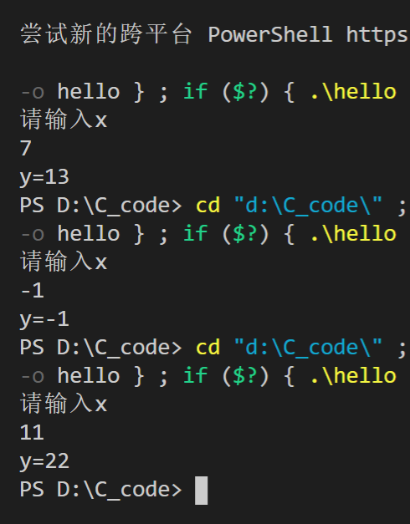

1. 给出一百分制成绩，要求输出成绩等级‘A’、‘B’、‘C’、‘D’、‘E’。90分以上为‘A’，80~89分为‘B’，70~79分为‘C’，60~69分为‘D’，60分以下为‘E’。

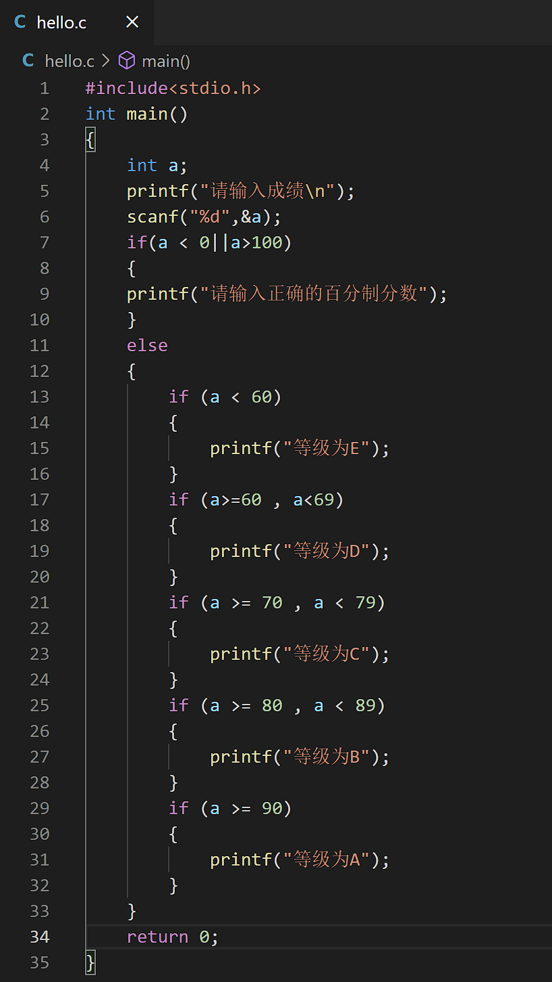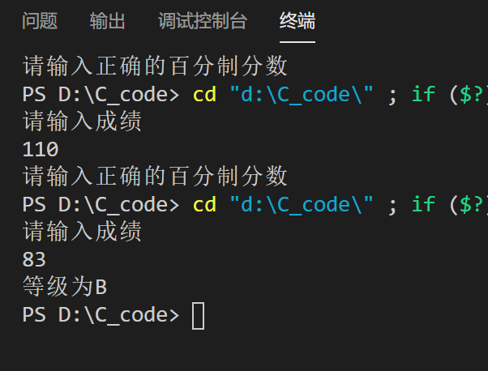

1. 从键盘输入一个字符，编程判断该字符是数字字符、大写字母、小写字母、空格还是其他字符。

